|  |  |  |
| --- | --- | --- |
| SỞ GIÁO DỤC VÀ ĐÀO TẠO  THÀNH PHỐ HỒ CHÍ MINH  **PHÒNG GD&ĐT HUYỆN BÌNH CHÁNH**   |  | | --- | | **ĐỀ THAM KHẢO** |   Mã đề: Bình Chánh 01 | **KÌ THI TUYỂN SINH LỚP 10 THPT**  **NĂM HỌC 2024 - 2025**  **MÔN THI: TOÁN**  **Thời gian làm bài: 120 phút** |

1. ***(1,5 điểm).*** Cho Parabol  và đường thẳng .
   1. Vẽ  và  trên cùng một hệ trục tọa độ .
   2. Bằng phép toán xác định tọa độ giao điểm của  và .
2. ***(1 điểm).*** Cho phương trình  có hai nghiệm phân biệt . Không giải phương trình, hãy tính giá trị của biểu thức: .
3. ***(0,75 điểm).*** Số cân nặng lý tưởng ứng với chiều cao được tính theo công thức:



Trong đó:  là cân nặng tính theo kg

 là chiều cao tính theo cm

 nếu là nam

 nếu là nữ

* 1. Nếu bạn nữ cao . Hỏi cân nặng lý tưởng của bạn đó là bao nhiêu?
  2. Giả sử một bạn nam tên Bình nặng . Hỏi cân nặng lý tưởng của bạn đó là bao nhiêu?

1. ***(1,0 điểm).*** Nhân dịp trung thu một cửa hàng bán bánh kẹo đưa ra hình thức khuyến mãi cho một loại bánh  đang có giá bán là đ/hộp như sau:

Hình thức khuyến mãi  : Mua  hộp đầu giá  đ/hộp , từ hộp thứ tư trở đi mỗi hộp giảm 

Hình thức khuyến mãi  : Mua  tặng 

Bạn Lan cần mua giúp cho mẹ  hộp bánh  để làm quà. Em hãy tính giúp bạn Lan nên chọn hình thức khuyến mãi nào thì có lợi hơn?( Trả tiền ít hơn)

1. 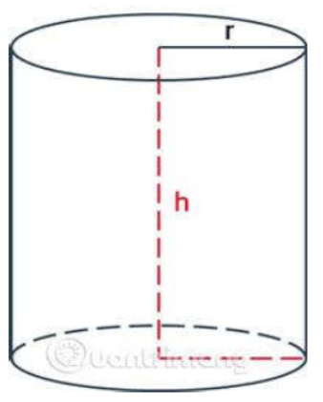***(0,75 điểm).*** Một thùng đựng nước có dạng hình trụ chiều cao là 35 cm đường kính đáy 30 cm.
   1. Tính thể tích của thùng.
   2. Người ta sử dụng thùng trên để múc nước đổ vào một bể chứa có dung tích . Hỏi cần phải đổ ít nhất bao nhiêu thùng thì đầy bể chứa ? Biết rằng mỗi lần xách người ta chỉ đổ đầy  thùng để nước không đổ ra ngoài.
2. ***(0,75 điểm).*** Theo quy định của cửa hàng xe máy, để hoàn thành chỉ tiêu một tháng, mỗi nhân viên phải bán được trung bình một chiếc xe máy một ngày (tháng có 30 ngày thì chỉ tiêu là 30 chiếc xe máy, tháng có 31 ngày thì chỉ tiêu là 31 chiếc xe máy). Nhân viên nào hoàn thành chỉ tiêu trong một tháng thì nhận được lương cơ bản là 9 000 000 đồng. Nếu trong tháng nhân viên nào bán vượt chỉ tiêu thì được hưởng thêm 15% số tiền lời của số xe máy bán vượt đó. Trong tháng 11, anh Nam bán được 50 chiếc xe máy, mỗi xe máy cửa hàng lời được 2000 000 đồng. Tính tổng số tiền lương anh Nam nhận được của tháng 11. Biết rằng tháng 11 có 30 ngày.
3. 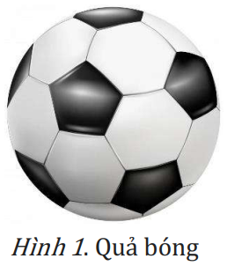***(0,75 điểm).*** Trong môn bóng đá, ban đầu các quả bóng thường được làm bằng bàng quang hoặc dạ dày của động vật. Những quả bóng này dễ bị vỡ. Đến thể kỷ 19, với những khám phá về lưu hóa của Charles Goodyear, bóng được làm bằng cao su. Cuối thể kỷ 20, quả bóng thường được làm từ 32 mảnh ghép nhỏ do Eigil Nielsen phát triển vào năm 1962. Cho đến hôm nay, người ta đã ứng dụng thêm nhiều công nghệ khác nữa để làm quả bóng. Xét một quả bóng được ghép từ 32 mảnh da gồm các mảnh hình lục giác màu trắng và hình ngũ giác màu đen. Mỗi mảnh màu đen ráp với 5 mảnh màu trắng. Mỗi mảnh màu trắng ráp với 3 mảnh màu đen và 3 mảnh màu trắng (Hình 1). Hỏi quả bóng này có bao nhiêu mảnh màu trắng?
4. ***(3 điểm)*** Cho tam giác  nhọn , nội tiếp đường tròn . Các tiếp tuyến tại  và  cắt nhau tại . Gọi  là giao điểm của  và . Từ  kẻ đường thẳng song song với , đường thẳng này cắt  tại  và (  thuộc cung nhỏ ), cắt  tại , cắt  tại .
5. Chứng minh:  và .
6. Chứng minh rằng: tứ giác  nội tiếp đường tròn. Từ đó suy ra 5 điểm ,  cùng thuộc một đường tròn.
7. Đường thẳng  cắt  tại  và (  thuộc cung nhỏ ). Đường thẳng  cắt  tại (  khác ). Chứng minh ba điểm  thẳng hàng.

Câu 9. (0,5đ) Một lô hàng gồm 100 sản phẩm , trong đó có 30 sản phẩm xấu. Lấy ngẩu nhiên 1 sản phẩm từ lô hàng. Tìm xác suất để sản phẩm lấy ra là sản phẩm tốt

***----HẾT---***

**HƯỚNG DẪN GIẢI**

1. ***(1,5 điểm)*** *Cho Parabol*  *và đường thẳng* *.*
   1. *Vẽ*  *và*  *trên cùng một hệ trục tọa độ 0xy.*
   2. *Bằng phép toán xác định tọa độ giao điểm của (P) và (D).*

Lời giải

1. Ảnh có chứa hàng, biểu đồ, Sơ đồ

   Mô tả được tạo tự độngVẽ đồ thị  và  trên cùng hệ trục tọa độ.

BGT:

|  |  |  |  |  |  |
| --- | --- | --- | --- | --- | --- |
|  | – 4 |  |  | 2 | 4 |
|  | – 4 | – 1 |  | – 1 | – 4 |

|  |  |  |
| --- | --- | --- |
|  |  |  |
|  |  |  |

1. Tìm tọa độ giao điểm của  và  bằng phép tính.

Phương trình hoành độ giao điểm của  và :





Thay  vào , ta được: 

Thay  vào , ta được: 

Vậy ,  là hai giao điểm cần tìm.

1. Cho phương trình: 
   1. Chứng minh phương trình luôn có 2 nghiệm phân biệt  rồi tính tổng và tích hai nghệm  của phương trình.
   2. Không giải phương trình hãy tính giá trị của biểu thức:

Lời giải

1. *Chứng minh phương trình luôn có 2 nghiệm phân biệt*  *rồi tính tổng và tích hai nghệm*  *của phương trình.*

Vì 

Nên phương trình có hai nghiệm phân biệt .

Theo định lí Vi-et, ta có: 

1. *Không giải phương trình hãy tính giá trị của biểu thức:* 

Ta có: 



1. ***(0,75 điểm)*** Số cân nặng lý tưởng ứng với chiều cao được tính theo công thức:



Trong đó:  là cân nặng tính theo kg

 là chiều cao tính theo cm

nếu là nam

nếu là nữ

1. Nếu bạn nữ cao . Hỏi cân nặng lý tưởng của bạn đó là bao nhiêu?
2. Giả sử một bạn nam nặng . Hỏi cân nặng lý tưởng của bạn đó là bao nhiêu?

**Lời giải**

1. Nếu bạn nữ cao . Hỏi cân nặng lý tưởng của bạn đó là bao nhiêu?

Thay  vào công thức, ta có 

1. Giả sử một bạn nam nặng . Hỏi cân nặng lý tưởng của bạn đó là bao nhiêu?

Thay  vào công thức, ta có 







1. ***(1 điểm).*** Nhân dịp trung thu một cửa hàng bán bánh kẹo đưa ra hình thức khuyến mãi cho một loại bánh A đang có giá bán là 120 000đ/hộp như sau:

Hình thức khuyến mãi 1 : Mua 3 hộp đầu giá 120000 đ/hộp , từ hộp thứ tư trở đi mỗi hộp giảm 

Hình thức khuyến mãi 2 : Mua 3 tặng 1

Bạn Lan cần mua giúp cho mẹ 9 hộp bánh  để làm quà. Em hãy tính giúp bạn Lan nên chọn hình thức khuyến mãi nào thì có lợi hơn?( Trả tiền ít hơn)

**Lời giải**

Hình thức khuyến mãi  : Mua  hộp đầu giá  đ/hộp , từ hộp thứ tư trở đi mỗi hộp giảm  nên số tiền phải trả là : (đồng)

Hình thức khuyến mãi  : Mua  tặng  nên số tiền phải trả là : (đồng)

Vậy Lan nên mua theo hình thức khuyến mãi  vì .

1. Một thùng đựng nước có dạng hình trụ chiều cao là  đường kính đáy .

a)Tính thể tích của thùng.

b)Người ta sử dụng thùng trên để múc nước đổ vào một bể chứa có dung tích . Hỏi cần phải đổ ít nhất bao nhiêu thùng thì đầy bể chứa ? Biết rằng mỗi lần xách người ta chỉ đổ đầy  thùng để nước không đổ ra ngoài.

**Lời giải**

Bán kính đáy hình trụ là .

Thể tích trụ: 

1. Thể tích nước mỗi lần xách là: .

Số thùng ít nhất cần đổ để đầy bể là: nên số thùng cần là  thùng.

1. Theo quy định của cửa hàng xe máy, để hoàn thành chỉ tiêu một tháng, mỗi nhân viên phải bán được trung bình một chiếc xe máy một ngày (tháng có 30 ngày thì chỉ tiêu là 30 chiếc xe máy, tháng có 31 ngày thì chỉ tiêu là 31 chiếc xe máy). Nhân viên nào hoàn thành chỉ tiêu trong một tháng thì nhận được lương cơ bản là 9 000 000 đồng. Nếu trong tháng nhân viên nào bán vượt chỉ tiêu thì được hưởng thêm 15% số tiền lời của số xe máy bán vượt đó. Trong tháng 11, anh Nam bán được 50 chiếc xe máy, mỗi xe máy cửa hàng lời được 2000 000 đồng. Tính tổng số tiền lương anh Nam nhận được của tháng 11. Biết rằng tháng 11 có 30 ngày.

Lời giải

Số tiền lương anh Nam nhận được trong tháng 11 là:

9 000 000 + 20.15%.2 000 000 = 15 000 000 triệu đồng

1. Trong môn bóng đá, ban đầu các quả bóng thường được làm bằng bàng quang hoặc dạ dày của động vật. Những quả bóng này dễ bị vỡ. Đến thể kỷ 19, với những khám phá về lưu hóa của Charles Goodyear, bóng được làm bằng cao su. Cuối thể kỷ 20, quả bóng thường được làm từ 32 mảnh ghép nhỏ do Eigil Nielsen phát triển vào năm 1962. Cho đến hôm nay, người ta đã ứng dụng thêm nhiều công nghệ khác nữa để làm quả bóng. Xét một quả bóng được ghép từ 32 mảnh da gồm các mảnh hình lục giác màu trắng và hình ngũ giác màu đen. Mỗi mảnh màu đen ráp với 5 mảnh màu trắng. Mỗi mảnh màu trắng ráp với 3 mảnh màu đen và 3 mảnh màu trắng (Hình 1). Hỏi quả bóng này có bao nhiêu mảnh màu trắng?

**Lời giải**

Gọi số mảnh màu trắng là  (mảnh)

số mảnh màu đen là  (mảnh)

Đk: 

Tổng số mảnh ghép là  

Vì mỗi mảnh màu đen ráp với  mảnh màu trắng và mỗi mảnh màu trắng ráp với  mảnh màu đen 

Từ  ta có hệ phương trình:

(nhận)

Vậy quả bóng này có  mảnh màu trắng.

1. ***(3 điểm)*** Cho tam giác  nhọn , nội tiếp đường tròn . Các tiếp tuyến tại  và  cắt nhau tại . Gọi  là giao điểm của  và . Từ  kẻ đường thẳng song song với , đường thẳng này cắt  tại  và  thuộc cung nhỏ , cắt  tại , cắt  tại .
2. Chứng minh:  và .
3. Chứng minh rằng: tứ giác  nội tiếp đường tròn. Từ đó suy ra 5 điểm ,  cùng thuộc một đường tròn.
4. Đường thẳng  cắt  tại  và  thuộc cung nhỏ . Đường thẳng  cắt  tại  khác . Chứng minh ba điểm  thẳng hàng.

**Lời giải**

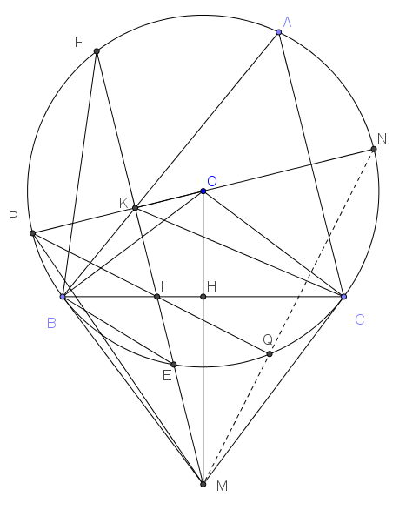

a) +) Ta có:  và  (tính chất hai tiếp tuyến cắt nhau) nên  là đường trung trực của .

+) Xét  vuông tại , đường cao  có:  

Xét  và  có  chung và  (cùng bằng nửa số đo cung )

Do đó:  

Từ  và  ta suy ra: .

b) Vì  (đồng vị).

Mặt khác:  (cùng bằng nửa số đo cung )

Khi đó: .

Xét tứ giác  có hai đỉnh kề nhau là  và  cùng nhìn cạnh  dưới hai góc bằng nhau  nên nó nội tiếp.

Tứ giác  có  nên nó nội tiếp được đường tròn đường kính . Do đó:  điểm ,  cùng thuộc một đường tròn đường kính .

1. Theo câu b)  điểm ,  cùng thuộc một đường tròn đường kính , khi đó:  (góc nội tiếp chắn nửa đường tròn).

Tứ giác  nội tiếp nên .

Tứ giác  nội tiếp nên .

Suy ra: .

Xét  và  có:  và  nên .

Do đó: .

Mặt khác:  (góc nội tiếp chắn nửa đường tròn)

.

Vậy ba điểm  thẳng hàng.

**Câu 9. (0,5đ) Một lô hàng gồm 100 sản phẩm , trong đó có 30 sản phẩm xấu. Lấy ngẩu nhiên 1 sản phẩm từ lô hàng. Tìm xác suất để sản phẩm lấy ra là sản phẩm tốt**

Số sản phẩm tốt là 100 - 30 =70 ( sản phẩm)

Xác suất để lấy ra được sản phẩm tốt là 70/100= 7/10.

***----HẾT---***